ESCUELA SUPERIOR POLITÉCNICA DEL LITORAL
FACULTAD DE CIENCIAS NATURALES Y MATEMÁTICAS
EXAMEN FINAL DE TÉCNICAS DE NEGOCIACIÓN INTERNACIONAL
Año:2016 | Período: Segundo Término
Materia: Técnicas de Negociación Internacional | Profesor:
Evaluación: Segunda | Fecha: 2 de Febrero 2016
- De acuerdo al Modelo de Convención de las Naciones Unidas sobre los Contratos de Compra Venta Internacional de Mercaderías, llenar la siguiente información relevante:
Concepto | Descripción
Obligaciones del vendedor
Obligaciones del comprador
Pago del precio
Transmisión del riesgo
Indemnización de daños y perjuicios
- La Compañía ABC es una empresa que pertenece a un fuerte grupo inversor, especializada en comida rápida que está pensando ampliar su actividad de negocio a nivel internacional. Usted en calidad de experto en negocios internacionales, ha sido contratado por los directivos de la empresa para asesorar respecto a dos opciones: Otorgar franquicias o crear una cadena de restaurantes.
En el caso de otorgar una franquicia, las condiciones que impondría serían las siguientes:
- En concepto de canon de ventas, su franquiciado le pagaría un 10% de las ventas.
- En concepto de ayuda publicitaria un 0,8% de las ventas.
- En concepto de derecho de permanencia en la cadena de franquicia $ 10.000 anuales.
- Además tiene pensado que la venta de materia prima al franquiciado tenga un recargo del 5% a su favor.
En el caso de establecer una cadena de restaurantes, en condiciones equivalentes:
  - Los costes de estructura ascenderían a $70.000.
  - El coste de compra de la materia prima es variable y asciende al 60 % de las ventas anuales.
Si el precio de venta de la mercancía es igual tanto para el franquiciado como para el restaurante propio, determina qué volumen de ventas hace indiferente la alternativa de franquicia o red de restaurantes y señala qué alternativa resulta mejor si las ventas son mayores o menores que ese punto de equilibrio.
- Con base en el LIBRO IV DEL COMERCIO EXTERIOR, SUS ÓRGANOS DE CONTROL E INSTRUMENTOS DEL COPCI, TÍTULO II De las Medidas Arancelarias y no Arancelarias para regular el Comercio Exterior, analice lo siguiente:
  - Formas de expresión de las Medidas Arancelarias al Comercio Exterior
  - Modalidades de aranceles
  - Tipos de Medidas No Arancelarias
  - Certificados de origen
  - Tipos de Medidas de Defensa Comercial

- Dada la siguiente información, calcular el total de costos de importación, detallando el Valor CIF, Impuestos y Otros Gastos.
  - Mercancía: Rollos de Tela
  - Contenedor: 20 pies
  - Peso: 5.062,38 Kilos
  - Número de Bultos: 139 rollos para su transporte serán forrados con plástico transparente para su protección
  - Volumen: 30 metros cúbicos
  - Puerto de Embarque: XIAMEN China
  - Partida arancelaria: 520942. Denim Natural Composición 100% De Algodón y Peso de 10.6 onzas. Precio unitario: 2,78 por cada metro. Cantidad: 6.969 metros
  - Partida arancelaria: 521142. Denim de diferentes colores Composición 70% De Algodón, 28% poliéster y 2% spandex y Peso de 6.2 onzas. Precio unitario: 3,22. Cantidad: 6.969 metros
  - Flete: $ 1.950
  - Seguro: $ 200
  - Arancel: 20%
  - Modos de Transporte: Puerto Xiamen- Puerto Guayaquil MARITIMO
  - Puerto Guayaquil – Cuenca Av. 12 de Octubre TERRESTRE
  - Incortem: CIF (Cost Insurence and Freight – Costo, seguro y flete)
  - Proveedor: Empresa XYZ Textiles Co., Ltd
  - Consignatario: Empresa ABC
- Dado la siguiente transacción de negociación internacional, explique los principales elementos de dicha operación.
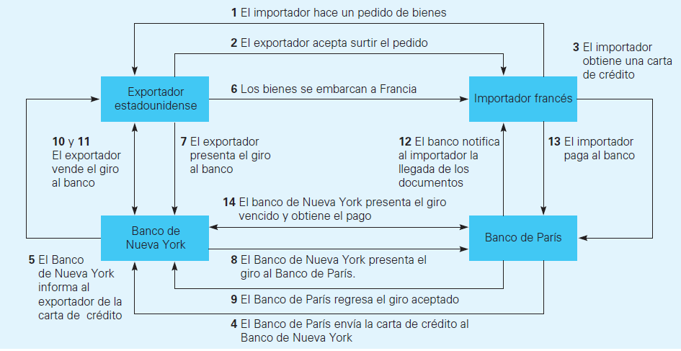
- Analice las ventajas y desventajas de las distintas formas básicas de exportación para ingresar en los mercados extranjeros:
Estrategias | Ventajas | Desventajas
Exportación
Proyectos llave en mano
Licenciamientos
Franquicias
Joint Ventures
Subsidiarias

